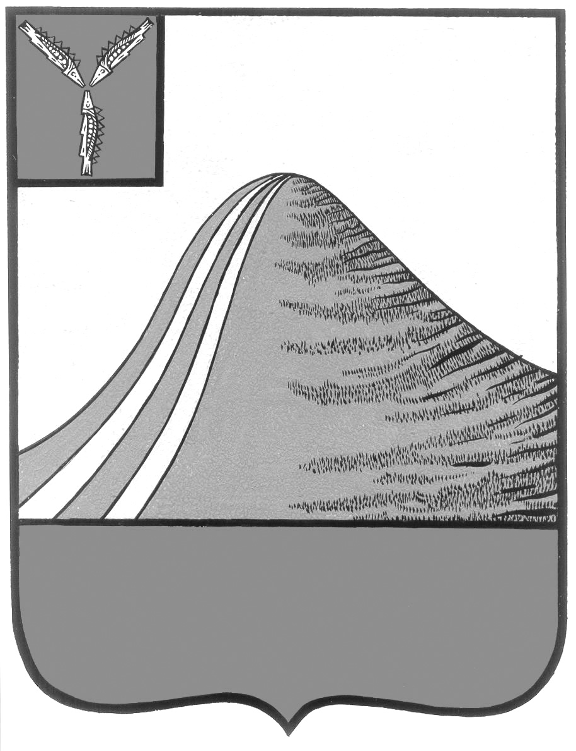
АДМИНИСТРАЦИЯ ЛЫСОГОРСКОГО МУНИЦИПАЛЬНОГО РАЙОНА
САРАТОВСКОЙ ОБЛАСТИ

П О С Т А Н О В Л Е Н И Е

р.п.Лысые Горы

О возмещении части стоимости питания воспитанников в муниципальных бюджетных дошкольных общеобразовательных учреждениях Лысогорского района

В соответствии с Бюджетным кодексом Российской Федерации, Налоговым кодексом Российской Федерации, Федеральным законом от 6 октября 2003 г. № 131 - ФЗ «Об общих принципах организации местного самоуправления в Российской Федерации», Уставом Лысогорского муниципального района Саратовской области, решением Собрания Лысогорского муниципального района от 3 августа 2007г. № 28/227 «Об утверждении Положения «О порядке осуществления бюджетного процесса в Лысогорском муниципальном районе» ПОСТАНОВЛЯЮ:
1.Установить на 2014 год расходные обязательства Лысогорского муниципального района на возмещение части стоимости питания воспитанников в муниципальных дошкольных образовательных учреждениях в размере одного рубля в день из расчёта на одного ребёнка в пределах утверждённых средств бюджета Лысогорского муниципального района
2.Муниципальным дошкольным образовательным учреждениям Лысогорского муниципального района осуществлять возмещение стоимости питания:
- детей из малоимущих и многодетных семей – при предоставлении в образовательное учреждение родителями (законными представителями) соответствующей справки, выдаваемой органом социальной защиты населения по месту жительства (пребывания);
- детей – сирот и детей, оставшихся без попечительства родителей, находящихся под опекой (попечительством) – при предоставлении в дошкольное учреждение опекунами (попечителями) копии решения органа опеки и попечительства об установлении опеки (попечительства);
- детей – инвалидов – при предоставлении в дошкольное учреждение справки медико-социальной экспертной комиссии;

- детей из семей, находящихся в социально опасном положении – по решению педагогического совета в дошкольном образовательном учреждении.
3.Действие настоящего постановления распространяется на право отношения, возникшие с 1 января 2014г.
4. Контроль за исполнением настоящего постановления возложить на начальника отдела образования администрации Лысогорского муниципального района В.А.Фимушкину.

Глава администрации
муниципального района С.А. Девличаров

